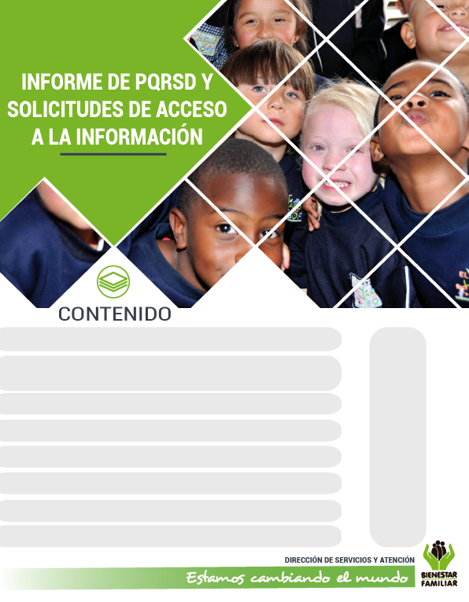

15

24

22

**Abril 2017**

8. Canales de comunicación

7. Sabias qué…

6. Transparencia y acceso a la información

5. Cultura y participación ciudadana

4. Satisfacción y percepción ciudadana

3. Top de trámites y servicios más consultados

2. Información de Quejas, Reclamos Sugerencias y Denuncias

1. Peticiones ciudadanas por tipo y canal de atención

27

20

18

15

4

2

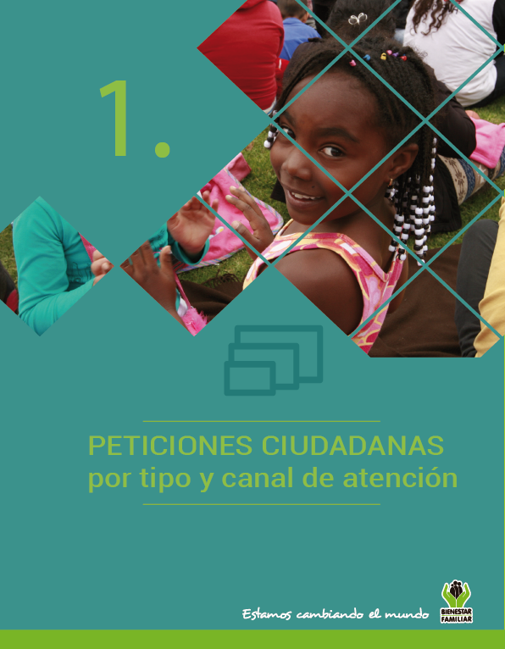

En el mes de **abril** de 2017, ICBF recibió un total de **57. 491** peticiones a Nivel Nacional a través de los diferentes canales de atención. Los canales más utilizados por los ciudadanos fueron el presencial y el telefónico con un 41% y 26% respectivamente. A continuación, los tipos de petición que representan el 85% de las solicitudes recibidas.

PETICIONES CIUDADANAS

POR TIPO Y CANAL DE ATENCIÓN

**Peticiones recibidas por canal de atención ICBF. Abril 2017**

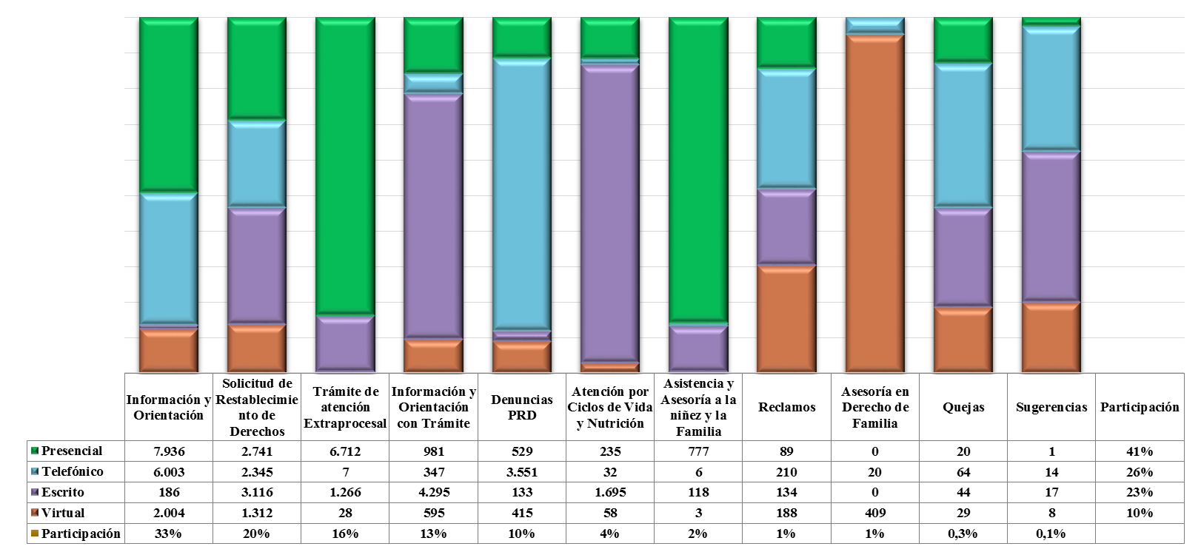

*El 15% de solicitudes no presentadas en la gráfica corresponden a: Adopciones, Procesos de conflicto con la ley, Atención en crisis, Asistencia y Asesoría a la Niñez y la Familia, Solicitud cupo otras autoridades administrativas.

Fuente: Sistema de Información Misional – SIM generada el 02 de mayo de 2017

Los puntos de atención presencial en los cuáles se recibió un mayor número de peticiones fueron: los Centros Zonales de Kennedy (Reg. Bogotá), Neiva (Reg. Huila), Suba, Ciudad Bolívar y Bosa (Reg. Bogotá) y La Gaitán (Reg. Huila).

En el canal telefónico, las peticiones fueron presentadas por los ciudadanos a través de las líneas de atención 141 (Línea de protección a Niños, Niñas y Adolescentes) y la Línea 018000 91 80 80 (Línea Nacional de Bienestar).

El Canal Virtual incluye peticiones recibidas mediante chat, al correo electrónico ([atenciónalciudadano@icbf.gov.co](mailto:atenciónalciudadano@icbf.gov.co)), página web ([www.icbf.gov.co](http://www.icbf.gov.co)), Twitter y Facebook.

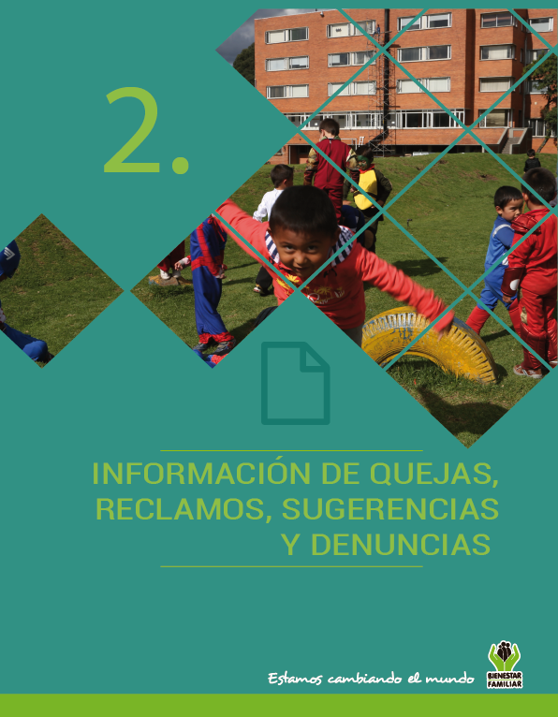

En el siguiente cuadro, se muestran las Quejas, Reclamos y Sugerencias recibidas en el mes **abril** por Regional. En color naranja se muestran las Sedes Regionales que más Quejas, Reclamos y Sugerencias recibieron:

QUEJAS, RECLAMOS Y SUGERENCIAS

**Quejas, Reclamos y Sugerencias recibidos por Regional ICBF. Abril 2017**



Fuente: Sistema de Información Misional - SIM mayo 02 de 2017

QUEJAS

Se entiende como **Queja**, **c**uando una persona pone en conocimiento del Instituto posibles conductas irregulares de los servidores, ex servidores públicos y colaboradores, en el ejercicio de sus funciones públicas.

QUEJAS

**Cuadro comparativo Quejas por Regional ICBF (marzo – abril 2017)**



Fuente: Sistema de Información Misional - SIM Mayo 02 de 2017



* Peticiones que se reciben en las Direcciones / Sub direcciones y Oficinas que se encuentran en la Sede Nacional.

En el mes de **abril** de 2017 se recibieron 157 quejas, evidenciando una disminución del 45% respecto a Marzo. Las regionales en las cuáles hubo una mayor disminución en el número de quejas recibidas fueron: Santander (90%), Sede Nacional (83%), Valle del Cauca (63%) y Bogotá (51%).

Los motivos por los cuáles se presenta el mayor número de quejas son: Incumplimiento, abuso o extralimitación de deberes o funciones, demora en la atención (omitir, negar, retardar o entrabar de asuntos a su cargo o prestación del servicio), maltrato al ciudadano, afectando principalmente los servicios de: Proceso Administrativo de Restablecimiento de Derechos, servicio al ciudadano y asuntos conciliables como fijación de custodia y cuidado personal.

QUEJAS

**Motivos y servicios afectados por quejas. Abril 2017**



Fuente: Informes SIM, corte 02 de mayo de 2017

En las quejas por **incumplimiento, abuso o extralimitación de deberes o funciones**, los ciudadanos manifiestan entre otras cosas, que los profesionales que llevan los procesos de restablecimiento de derechos no tuvieron en cuenta las pruebas presentadas y evaluaciones requeridas para la decisión final.

Las quejas por **demoras en la atención** se presentan principalmente por incumplimiento de las citas programadas por los profesionales, lo que retarda la diligencia del proceso y también la injustificada espera para recibir la atención.

El **maltrato al ciudadano** fue motivado por el inconformismo por el trato despectivo y grosero de los colaboradores en los diferentes puntos de atención.

El 59% (93) de las quejas son interpuestas contra Defensores de Familia. Principalmente en los Centros zonales: Soacha (Reg. Cundinamarca), Ciudad Bolivar, Engativá y Suba (Reg. Bogotá), Cúcuta 3 (Reg. Norte de Santander), Usaquén (Reg. Bogotá) y Villavicencio 2 (Reg. Meta), respectivamente.

Se entiende por **Reclamo** cuando el usuario da a conocer la suspensión injustificada o la prestación deficiente de cualquiera de los programas y servicios a cargo y en nombre del ICBF.

RECLAMOS

**Comparativo Reclamos por Regional ICBF. (marzo – abril 2017)**



Fuente: Informes SIM, corte 02 de mayo de 2017



* Peticiones que se reciben en las Direcciones/Sub direcciones y Oficinas que se encuentran en la Sede Nacional.

En **abril** de 2017 se recibieron 621 reclamos evidenciando una disminución del 36% respecto a marzo. Las regionales en las cuáles hubo una mayor disminución en el número de reclamos recibidos fueron: Risaralda (86%), Cauca (76%), Boyacá y Casanare (64%), Nariño (63%), Magdalena (62%) y La Guajira (61%).

El mayor número de Reclamos presentados en **abril** de 2017, obedece a la atención en Hogares Comunitarios de Bienestar, Centros de Desarrollo Infantil – CDI y Hogares Sustitutos. Los reclamos fueron motivados principalmente por: Incumplimiento de obligaciones, Maltrato a Niños, Niñas y Adolescentes e Incumplimiento en Calidad de producto o servicio.

RECLAMOS

**Motivos y servicios afectados por Reclamos ICBF. Abril 2017**



Fuente: Informes SIM, corte 02 de mayo de 2017

En los Reclamos por **incumplimiento de obligaciones**, los padres y acudientes de los beneficiarios de los programas de HCB y CDI manifestaron su inconformidad por la falta de cuidado hacia los Niños, Niñas y Adolescentes por parte de las madres comunitarias o agentes educativos, así como, la suspensión de los cupos a los beneficiarios, manifiestan que los niños quedan al cuidado de personas no idóneas o que en algunos casos cuando ocurre algún accidente con los beneficiarios, los padres sólo son informados hasta el momento recoger el niño.

**Maltrato a Niños, Niñas y Adolescentes**, se presenta cuando los agentes educativos maltratan a los Niños, Niñas y Adolescentes física, verbal y psicológicamente.

También manifiestan su inconformidad por el **Incumplimiento en calidad de producto o servicio**, que corresponde a las solicitudes que realizan los ciudadanos en cuanto a la calidad de los productos alimentarios que son suministrados por los operadores en los diferentes programas de primera infancia que no cumplen con los estándares de calidad requeridos como son: alimentos vencidos, alimentos sin fecha de vencimiento, de marcas poco confiables y sin registro de salubridad y en mal estado entre otros lo que perjudica y pone en riesgo la salud del NNA que recibe el servicio, por otro lado está la calidad en el servicio donde se puede observar quejas de algunos padres de familia que están insatisfechos porque no ven una pedagogía establecida para los diferentes programas y los niños no están recibiendo formación para su edad.

Las **Sugerencias**, son propuestas presentadas por cualquier persona orientadas al mejoramiento continuo en la atención y prestación de los servicios del ICBF.

SUGERENCIAS

**Comparativo sugerencias por Regional ICBF. (marzo – abril 2017)**



Fuente: Informes SIM, corte 02 de mayo de 2017



* Peticiones que se reciben en las Direcciones/Sub direcciones y oficinas que se encuentran en la Sede Nacional.

En el mes de **abril** de 2017 se recibieron 40 Sugerencias. Este valor disminuyo en un 46% con respecto al mes de marzo, especialmente, en las regionales de Cesar, Bogotá y Norte de Santander.

Las sugerencias recibidas en **abril** de 2017, corresponden principalmente a felicitaciones y agradecimientos (36%), Servicio a los Ciudadanos (19%) y Modalidad Comunitaria – Primera Infancia (11%).

SUGERENCIAS

**Sugerencias recibidas por motivos ICBF. Abril de 2017**

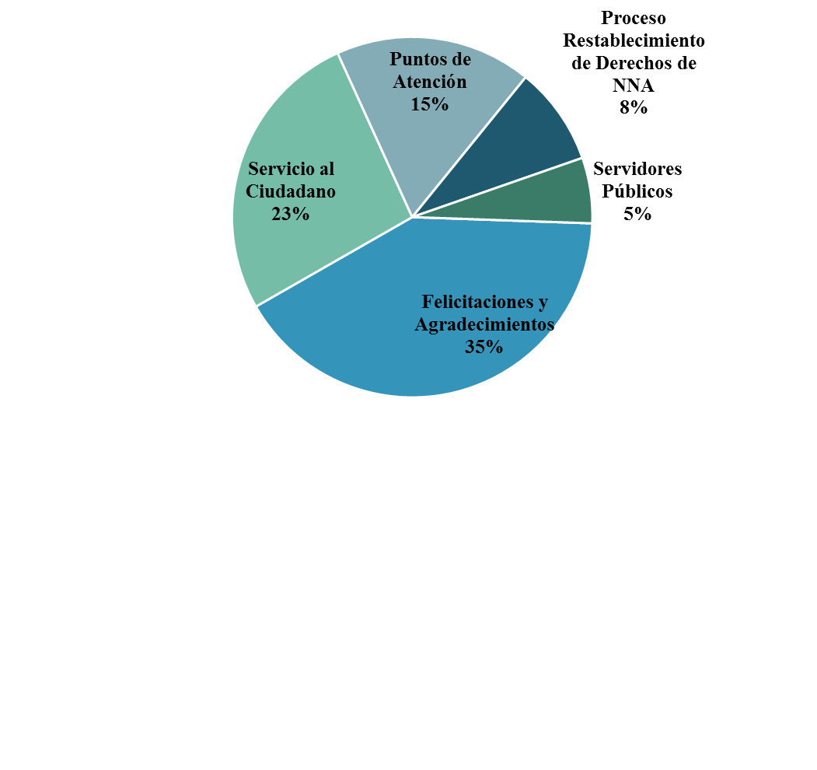

Fuente: Informes SIM, corte 02 de mayo de 2017

Las regionales donde se presentaron mayor número de sugerencias fueron: Sede Nacional (43%), Norte de Santander (23%) y Valle del Cauca (8%).

En el mes de abril recibimos **4.628 DENUNCIAS** de casos en los que se ven comprometidos los Derechos de los Niños, Niñas y Adolescentes de todo el país y frente los cuáles, los profesionales del ICBF se desplazan en el territorio para realizar la verificación y adelantar las acciones pertinentes ante las Defensorías de Familia. A continuación, relacionamos las problemáticas expuestas en el 91% de los casos y las zonas del país donde más reportan dichas denuncias:

DENUNCIAS POR PRESUNTA AMENAZA, INOBSERVANCIA O VULNERACIÓN DE DERECHOS

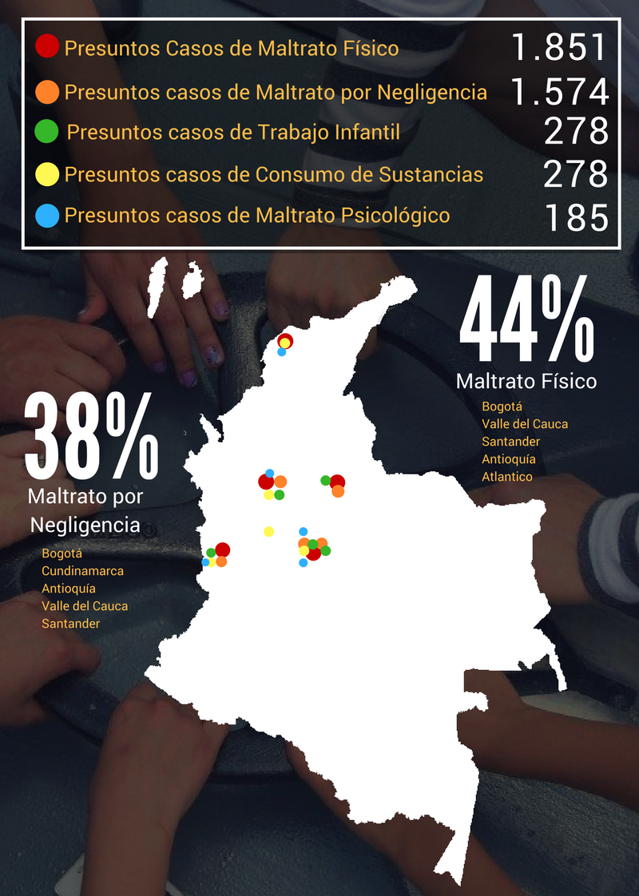

Fuente: Informes SIM, corte 02 de mayo de 2017

Para el ICBF ***los recursos de los niños y las niñas son sagrados***; por esto, desde el mes de mayo de 2016, se habilitaron, canales exclusivos y gratuitos para toda la ciudadanía, con el fin de promover el control social y atender denuncias presuntos actos de corrupción. Además, se establecieron procedimientos, mecanismos para la protección al denunciante y un equipo élite para la atención directa de las mismas. Como resultado, a 31 de marzo de 2017 hemos recibido **251 denuncias** y a continuación informamos acerca de la gestión realizada por la entidad:

DENUNCIAS POR PRESUNTOS ACTOS DE CORRUPCIÓN

**Gestión de Denuncias de presuntos actos de corrupción recibidas en ICBF.**

**Mayo 2016- Marzo 2017**

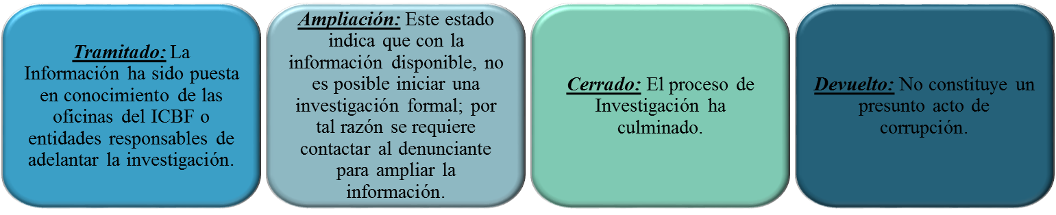

La mayoría de las denuncias recibidas están motivadas por los siguientes actos: *Interés de provecho propio dentro de un contrato* (20%), *Trafico de influencias*(13%) y *Servidor público que obliga a otro a darle dinero*y *Cohecho Propio* (6%). Los canales preferidos para presentar estas denuncias son: el correo electrónico [anticorrupción@icbf.gov.co](mailto:anticorrupción@icbf.gov.co) con un 57%, el portal web a través del formulario de PQRSD con un 29% y la línea 018000 91 80 80 opción 4, con un 5%.

**Denuncias de presuntos actos de corrupción recibidas por Regional ICBF**

DENUNCIAS POR PRESUNTOS ACTOS DE CORRUPCIÓN

**mayo 2016 – marzo 2017**

Fuente: Informes Oficina Asesora Jurídica ICBF Corte marzo 31 de 2017

**enero a marzo de 2017**

Fuente: Informes Oficina Asesora Jurídica ICBF Corte marzo 31 de 2017

En el mes de abril de 2017, en total se recibieron 21 denuncias de este tipo. El 57% de las mismas a través del correo [anticorrupción@icbf.gov.co](mailto:anticorrupción@icbf.gov.co). A continuación, se relacionan los motivos:

DENUNCIAS POR PRESUNTOS ACTOS DE CORRUPCIÓN



Fuente: Informes Centro de Contacto ICBF Corte abril 30 de 2017

**Todos somos guardianes de los recursos de Niños, Niñas y Adolescentes de Colombia:**

**Para que la denuncia de un presunto acto de corrupción sea efectiva sea efectiva, tenga en cuenta:**

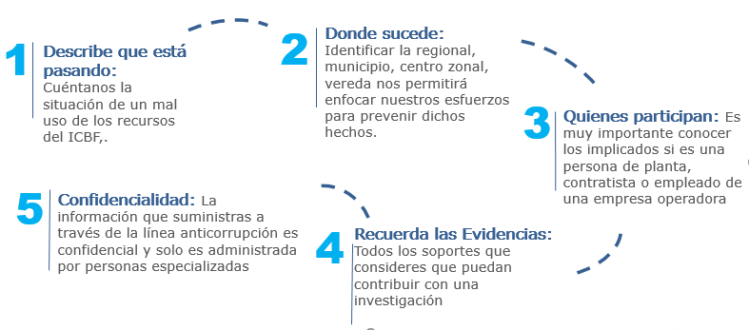

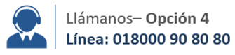 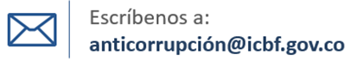

*[Recuerde que su información e identidad están completamente protegidas.](http://www.icbf.gov.co/portal/page/portal/PortalICBF/Servicios/linea-anticorrupcion)

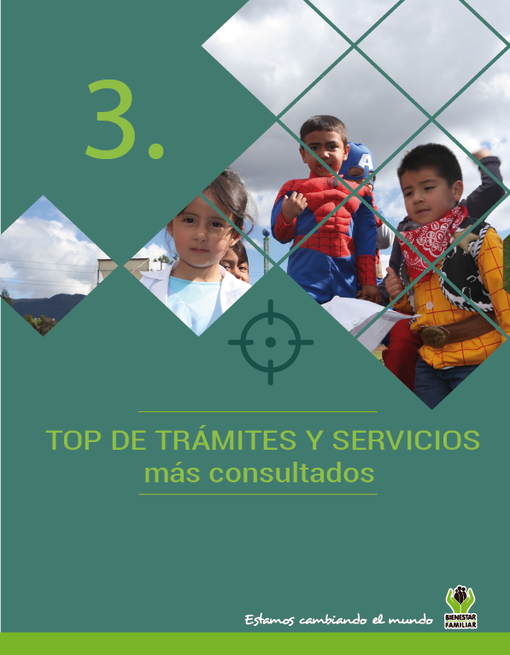

A continuación, se presentan los temas más consultados por la ciudadanía a través de los diferentes canales de atención en el mes de **abril** de 2017:

TRÁMITES Y SERVICIOS DE INFORMACIÓN Y ORIENTACIÓN

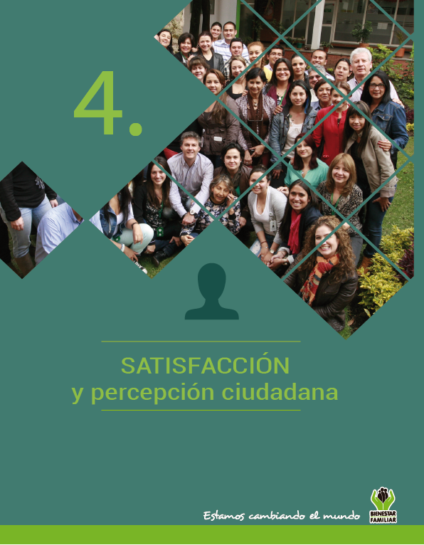

Durante el mes de **abril** de 2017 se realizó la medición de satisfacción del ciudadano respecto a las líneas de atención telefónica (Línea 141 y Línea Nacional 01 8000 91 80 80). A continuación, los principales resultados:

ENCUESTAS DE SATISFACCIÓN

**Satisfacción Línea 141. Abril 2017**

|  |  |
| --- | --- |
| 1. ¿Te gustó hablar con nosotros? | 1. ¿Crees que en la Línea 141 te ayudamos? |

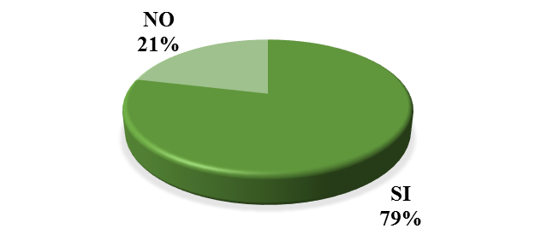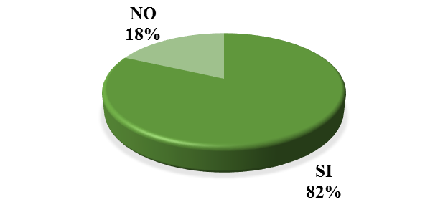

**Satisfacción Línea Nacional – 01 8000 91 80 80. Abril 2017**

|  |  |
| --- | --- |
| 1. ¿Cómo califica el tiempo que nos tomó responder a su solicitud? | 1. ¿Cómo califica la atención brindada por parte del asesor? |

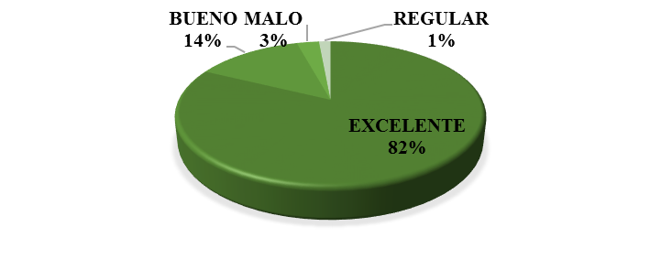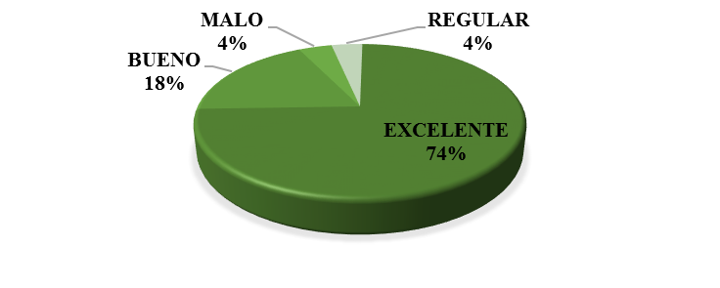

Fuente: Informes Centro de Contacto ICBF Corte abril 30 de 2017

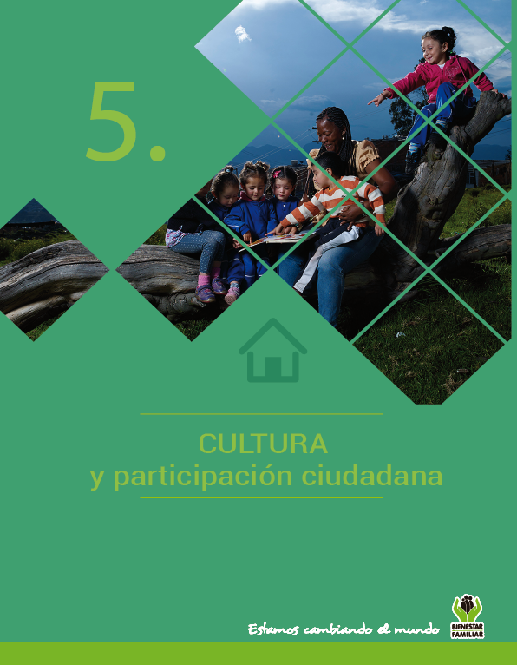

El día 22 de abril se realizó la segunda Feria Nacional de Servicio al Ciudadano del año 2017 en el municipio de Ipiales – Nariño, logrando así que el Instituto Colombiano de Bienestar Familiar, acerque la oferta institucional a los ciudadanos en éste y otros municipios aledaños. La cita fue en el parque 20 de Julio y el énfasis de la feria fue TRANSPARENCIA; para lo cual se realizaron Jornadas de capacitación sobre el acceso y uso de la información pública y el seguimiento a requerimientos en Atención al Ciudadano, se divulgaron las buenas prácticas de anticorrupción y se realizaron actividades lúdicas para promover la confianza en el Estado.

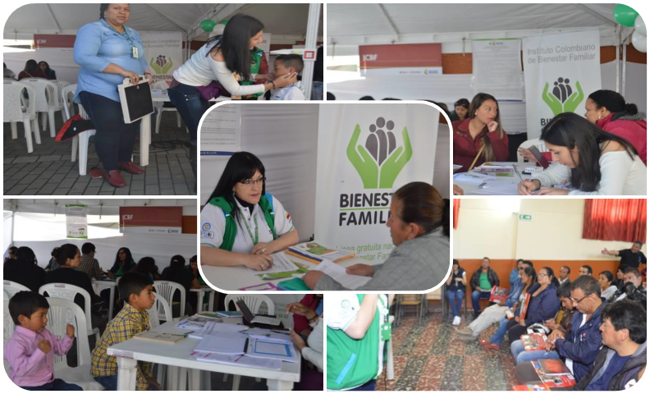

Registro fotográfico FNSC Municipio de Ipiales, 22 de Abril de 2017

Desde Servicios y Atención con personal del Centro Zonal Ipiales se atendieron 210 ciudadanos, brindando información de Trámites de Atención Extraprocesales, como cuota de alimentos, revisión de visitas, reglamentación de custodia, permisos para salir del país, inasistencia alimentaria, etc.; adicionalmente, se recepcionaron casos de maltrato infantil, abuso sexual y maltrato por negligencia y se atendieron solicitudes de personas víctimas del conflicto armado interno, quienes recibieron la oferta institucional.

**Estimado ciudadano participa en la actividad del mes:**

CULTURA Y PARTICIPACIÓN CIUDADANA

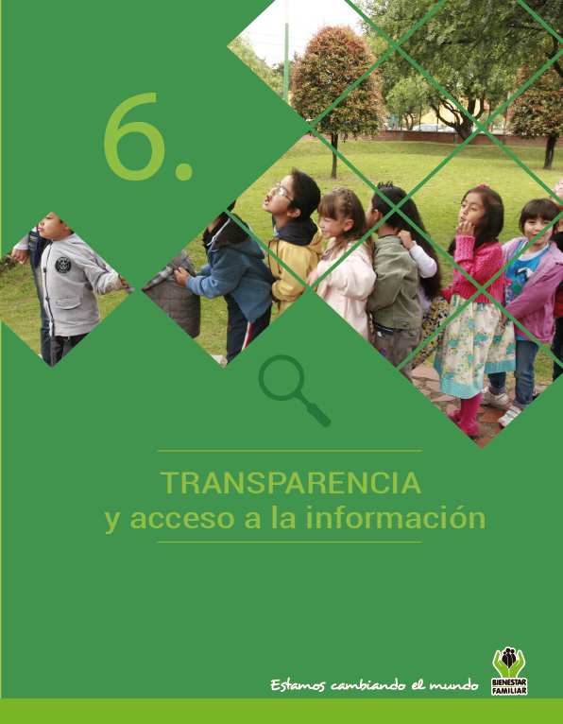

Dando cumplimiento a lo establecido en la Ley 1712 de 2014 se publica el Informe de solicitudes de acceso a información para el mes de **abril** de 2017.

TRANSPARENCIA

• El número de solicitudes recibidas:



• El número de solicitudes que fueron trasladadas a otra institución:



• El tiempo de respuesta a cada solicitud:



Fuente: Sistema de Información Misional Mayo 02 de 2017 – SIM

**SEGUIMIENTO A PETICIONES EN LÍNEA:**

Puede hacer seguimiento a su caso (peticiones, quejas, reclamos, sugerencias o denuncias) a través de nuestra página web, ingresando su número de documento y radicado aquí:

<http://www.icbf.gov.co/portal/page/portal/PortalICBF/Servicios/PQRConsulta>

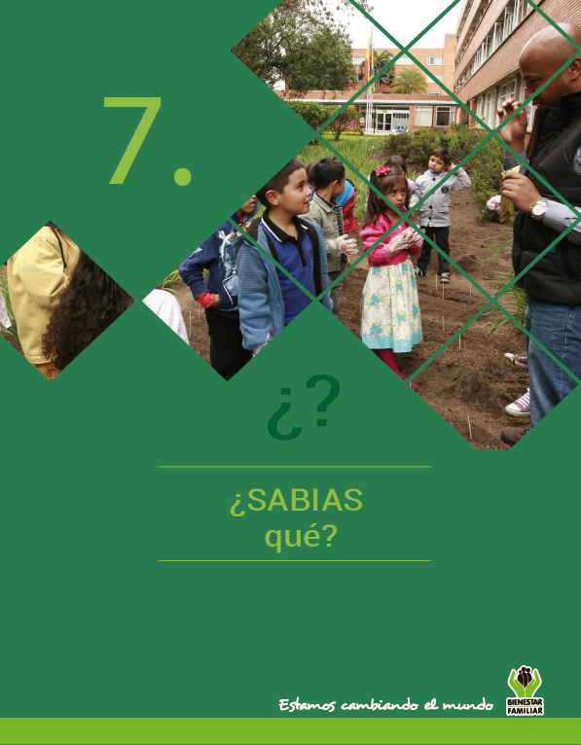

En el ICBF, las Mesas y Audiencias Públicas son encuentros presenciales de diálogo abierto con los ciudadanos, en los cuáles el ICBF informa acerca de su gestión y juntos se identifican soluciones y oportunidades de mejora, frente a los temas, programas o servicios sobre los cúales los mismos ciudadanos piden cuentas. **Participar es muy sencillo:**

¿SABIAS QUÉ?

[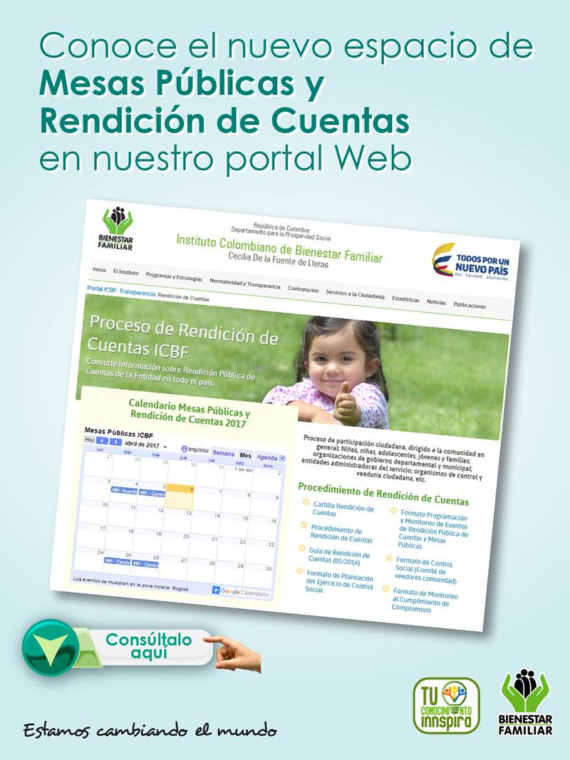](http://www.icbf.gov.co/portal/page/portal/PortalICBF/LeyTransparencia/RendicionCuentasICBF)

Para el ICBF es muy importante conocer las características, necesidades, preferencias y expectativas de los usuarios y ciudadanos con los cuáles se relaciona. Esto nos ayuda a orientar de manera acertada nuestra oferta de servicios y disponer canales y mecanismos de atención idóneos. Conoce algunas características de los niños, niñas, adolescentes y mayores de edad, que presentaron peticiones en 2016:

¿SABIAS QUÉ?

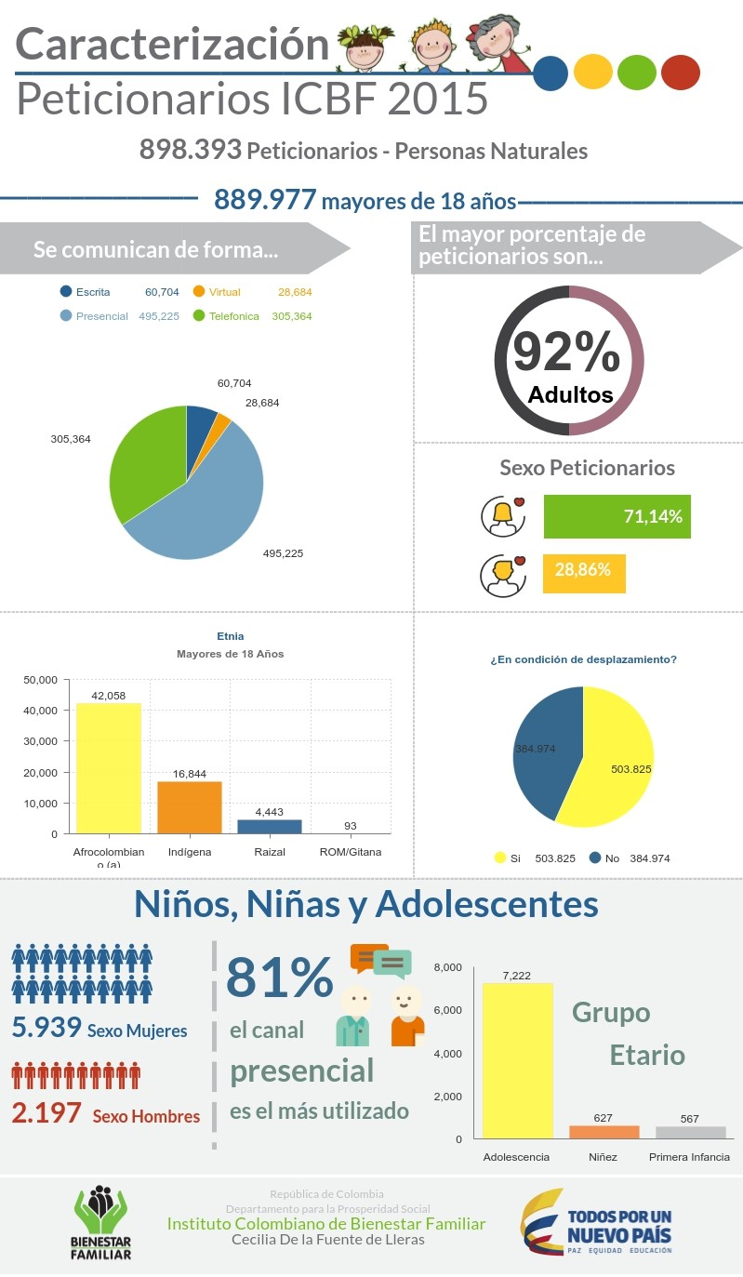

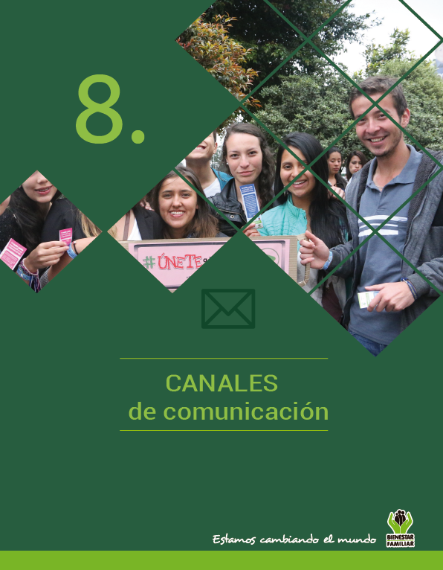

**El Instituto Colombiano de Bienestar Familiar tiene a disposición de la ciudadanía los siguientes canales de atención:**

CANALES DE COMUNICACIÓN